MATHEMATIQUES – Espace et Géométrie (20 min)
Objectif : Identifier et décrire des solides.
A l’aide des définitions, place chacun des mots au bon endroit.
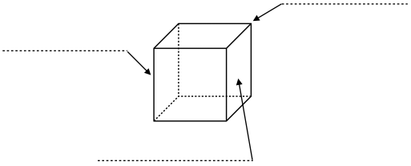 | Une arête correspond à un segment.  Une face correspond à une forme géométrique.  Un sommet est un point, c’est l’intersection entre deux arêtes.
Complète chaque carte d’identité.
Les solides
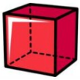 | Nom du solide : ________________________  Nombre de sommets : ________  Nombre de faces : ________  Nombre d’arêtes : ________
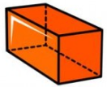 | Nom du solide : ________________________  Nombre de sommets : ________  Nombre de faces : ________  Nombre d’arêtes : ________
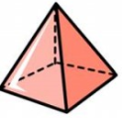 | Nom du solide : ________________________  à base _____________________  Nombre de sommets : ________  Nombre de faces : ________  Nombre d’arêtes : ________
Pour vérifier si tu as juste, fais le calcul suivant pour chacun des quatre solides :
Le nombre de sommets + le nombre de faces – le nombre d’arêtes
Que remarques-tu ? Le calcul doit toujours être égal à 2 !
Dernier exercice : sur une feuille de brouillon, décris le solide que tu veux et fais deviner de quel solide il s’agit à un adulte !

CORRECTION

MATHEMATIQUES – Espace et Géométrie (20 min)
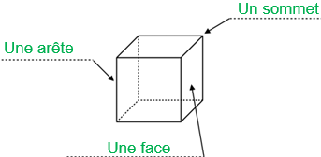 | Nom du solide : le cube  Nombre de sommets : 8  Nombre de faces : 6  Nombre d’arêtes : 12
Nom du solide : le pavé droit  Nombre de sommets : 8  Nombre de faces : 6  Nombre d’arêtes : 12 | Nom du solide : la pyramide à base carrée  Nombre de sommets : 5  Nombre de faces : 5  Nombre d’arêtes : 8

